1. АППАРАТЫ, РАБОТАЮЩИЕ ПОД ВЫСОКИМ ДАВЛЕНИЕМ

В химической и нефтехимической промышленности высокими давлениями принято считать давления выше 10 Мн / м², а сверхвысокими - выше 150 Мн / м².
При высоких давлениях многие химические процессы протекают значительно быстрее и эффективнее, что является одной из главных причин использования высоких давлений в промышленности. Целесообразно использовать высокие давления и в том случае, когда процесс протекает при температурах, значительно более высоких, чем температура кипения исходных продуктов. Это условие возникает, например, при разделении газов в сжиженном состоянии.
К наиболее ярким примерам использования высоких давлений в промышленности можно отнести многотонажные производства синтеза аммиака из азота и водорода, проводимого при давлении около 35 Мн/ м², метанола из окиси углерода и водорода (30 Мн / м²), мочевины (20 Мн /м²), полиэтилена высокого давления (150 Мн / м²).
Колонны высокого давления предназначены для ведения непрерывных технологических процессов в промышленности синтетического аммиака, мочевины, органического синтеза.
Колонны высокого давления стремятся делать минимального диаметра, предпочитая для сохранения необходимого реакционного объема увеличивать их длину. С увеличением диаметра колонны пропорционально растет толщина его стенки и периметр уплотнения, а, следовательно, увеличивается стоимость и металлоемкость всей колонны. Колонны высокого давления изготовляют с отношением диаметра к высоте 1:10, 1:15. Колонны высокого давления условно делят на “холодные” и “горячие”. К “холодным” колоннам относят аппараты, в которых температура стенки не превышает 150 ^{о}С, а к “горячим” - с температурой стенки более 150 и до 500 ^{о}С.
Колонна высокого давления состоит из следующих основных частей (рис. 1.): корпуса 1, крышки 2, днища 3, затвора 4.
Кованные корпуса изготовляют из цельной стальной отливки (массой 100 - 350 т). Материал из центральной части отливки удаляется прошивкой трубчатым дорном. Дальнейшая ковка производится на оправке на мощных прессах и кузнечных молотах. Кованные корпуса могут быть изготовлены без разъемов или со съемной крышкой. Присоединительные фланцы толстостенных колонн отливаются вместе с корпусом. Окончательная обработка корпусов производится обтачиванием на крупных токарных станках. Для изготовления “холодных” колонн высокого давления применяют сталь марок 35, 20 и 20К. Корпуса “горячих” колонн делают из легированных сталей марок 30ХМА, 20ХМА, 25Х3НМ, 12 Х18Н10Т.

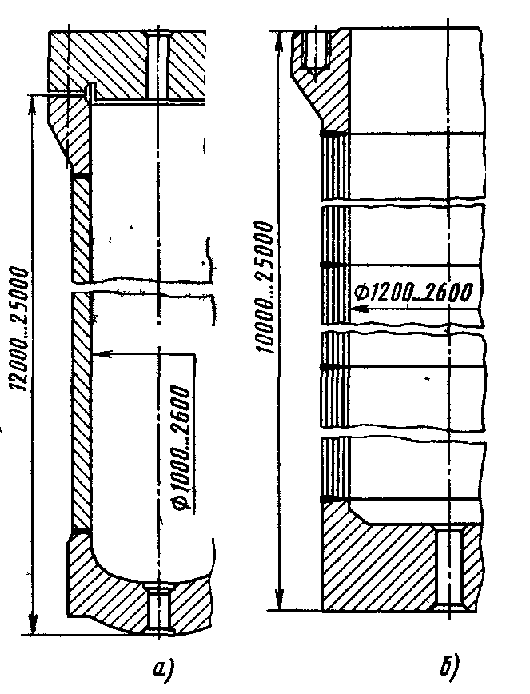
Рис.1 Ковано-сварной (а) и многослойный
(б) корпуса колонн синтеза аммиака

2

4

1

3

Затворы и уплотнения колонн. Корпуса колонн высокого давления закрывают с торцов массивными кованными или литыми крышками. Уплотнения крышек и штуцеров колонн высокого давления являются весьма ответственными узлами. Они должны обеспечивать безусловную надежность в работе и герметичность в условиях больших давлений и значительных колебаний температуры, быть просты в изготовлении и удобны для сборки и разборки.
Широкое распространение получила конструкция самоуплотяющегося затвора с двухконусным уплотнением (рис. 2, а). Основным элементом этого затвора служит кольцо с коническими срезами на его наружной поверхности. Кольцо прикрепляется к крышке с помощью планки. Уплотняющим материалом этого затвора служат прокладки из алюминия или меди толщиной 1 - 1,5 мм, закрепляемые на боковых срезах кольца. Кольцо вместе с прокладками зажимается между крышкой и корпусом. Вначале прокладка сжимается основными крепежными шпильками. В дальнейшем по мере повышения давления среды в колонне кольцо начинает еще больше заклиниваться между крышкой и корпусом, производя окончательное сжатие прокладок. Кольцо заклинивается вследствие давления среды на его внутреннюю поверхность. Затворы подобного типа используют в колоннах, нагруженных давлением до 34 Мн/м². Они мало чувствительны к колебаниям температуры, сравнительно просты в эксплуатации и позволяют повторное использование прокладок. 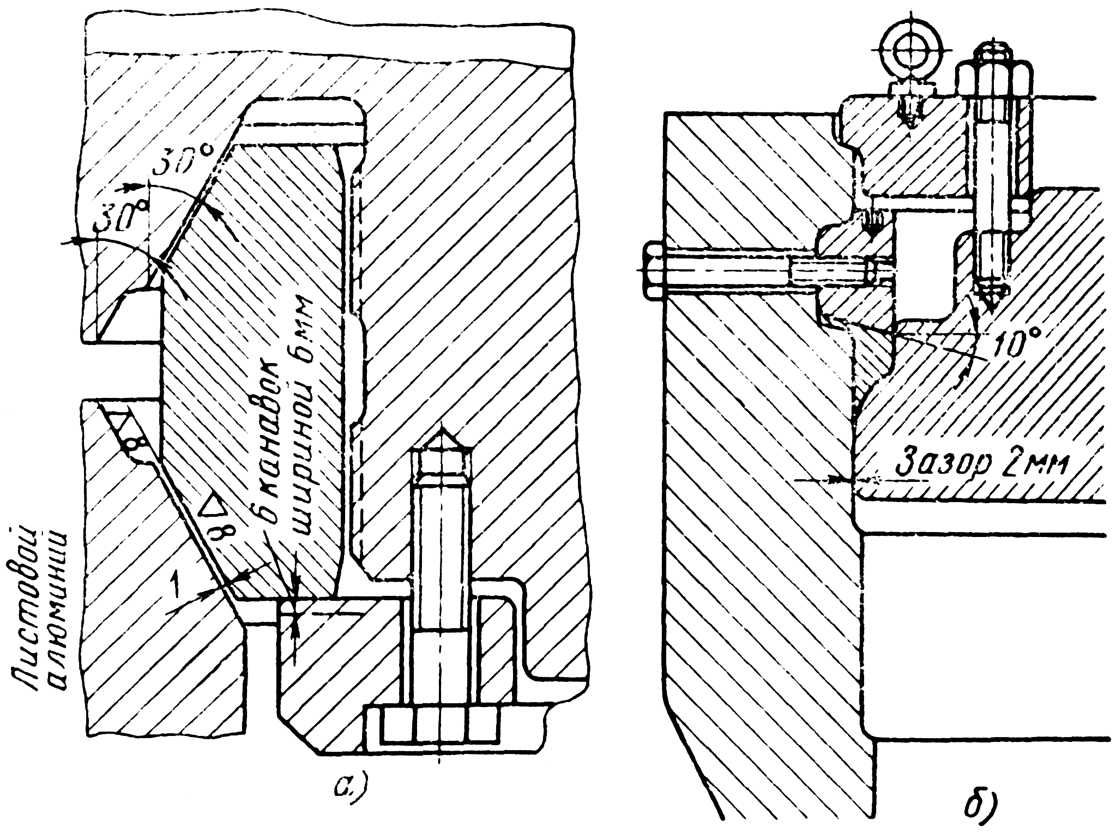

Рис 2. Самоуплотняющиеся затворы:
а- с двухконусным уплотнением; б - со стальным кольцом

Для больших давлений рекомендуется самоуплотняющийся затвор со стальным упругим кольцом (рис. 2, б). В этом затворе основным элементом является шлифованное стальное кольцо клинообразной формы, которое защемляется между крышкой и корпусом. Наружная поверхность крышки, примыкающая к кольцу, имеет шаровую форму и тоже шлифуется.
Крышка после установки упорного кольца подтягивается с помощью шпилек, пропущенных через отверстия опорной шайбы, для создания предварительного сжатия упругого кольца. Окончательное сжатие кольца производится давлением среды на крышку, которая сжимает упругое кольцо с тем большей силой, чем больше становится давление внутри колонны. Этот затвор надежно работает при внутренних давлениях до 250 Мн/м², позволяет быстро собирать и разбирать соединение, не требует перешлифовки или замены упругого кольца, компактен. Однако он требует высокой точности изготовления всех его элементов и аккуратного обращения со шлифованными поверхностями.
Кованные цилиндрические обечайки являются толстостенными (β = D_{н}/D_{в} ≥ 1,1) и применяются для давлений среды в аппарате выше 10 Мн/ м².

ОПРЕДЕЛЕНИЕ
Расчетная толщина цилиндрической стенки S′, подверженной внутреннему давлению р определяется:
при соблюдении условия

$\frac{\left[σ\right]⋅ϕ}{p}≥5,5$ (1)
по формуле
$S'=\frac{p⋅D_{в}}{2\left[σ\right]⋅ϕ−p}$ (2)

Принятая толщина цилиндрической стенки определяется по формуле

$S=\frac{p⋅D_{в}}{2\left[σ\right]⋅ϕ−p}+C$, (3)
где ϕ - коэффициент прочности цилиндрической стенки в продольном направлении; С - дополнительная прибавка на коррозию, эрозию с учетом срока службы аппарата и минусовой допуск по толщине листа, м.
Дополнительная прибавка С определяется по формуле

С = С₁ + С₂ + С₃ + С_{д} (4)

где С₁ - прибавка на коррозию, исходя из условий разъедания материала стенки средой и срока службы аппарата (обычно принимается как произведение проницаемости материала в данной среде на срок службы аппарата), м; С₂ - прибавка на эрозию, если таковая имеет место при работе аппарата, м; С₃ - прибавка на минусовой допуск по толщине листа, из которого изготавливается обечайка, м; С_{д} - дополнительная прибавка на допускаемую погрешность по толщине стенки при изготовлении листа для обечайки, определяемая по формуле

С_{д} = 0,5 ⋅ ( Δ_{в} + Δ_{н} + Δ_{р} ) , м

Величины Δ_{в} и Δ_{н} принимаются по 7-му классу точности; величина Δ_{р} принимается для обечаек S > 0,1 м - Δ_{р} = 3 мм.

Температурные напряжения в стенке σ^{в}_{t} и σ^{н}_{t}
Для толстостенных цилиндрических обечаек, если имеется температурный перепад по толщине стенки более 10 ^{о}С, необходимо определить дополнительные температурные напряжения в стенке σ^{в}_{t} и σ^{н}_{t}:
на внутренней поверхности

$σ_{t}^{в}=\frac{α^{t}⋅E^{t}⋅\left(t_{\text{cm}}^{в}−t_{\text{cm}}^{н}\right)}{2(1−μ)}⋅\left[\frac{1}{\text{ln}β}−\frac{2⋅β^{2}}{\left(β^{2}−1\right)}\right]$ (5)

на наружной поверхности

$σ_{t}^{н}=\frac{α^{t}⋅E^{t}\left(t_{\text{cm}}^{в}−t_{\text{cm}}^{н}\right)}{2\left(1−μ\right)}⋅\left[\frac{1}{\text{ln}β}−\frac{2}{\left(β^{2}−1\right)}\right]$ (6)
Положительные значения σ^{в}_{t} и σ^{н}_{t} являются растягивающими напряжениями, а отрицательные - сжимающими. Первые всегда будут со стороны поверхности, имеющей более низкую температуру, а вторые - со стороны поверхности, имеющей более высокую температуру.
Температурные напряжения не учитываются, если расчетная температура стенки составляет:
для углеродистых сталей t_{ст} ≥ + 420^{о}С,
для легированных сталей t_{ст} ≥ + 470^{о}С.
В тех случаях, когда необходимо учитывать температурные напряжения, принятая толщина стенки обечайки S должна быть проверена на суммарное напряжение в ней от внутреннего давления и температурного перепада.
При этом необходимо иметь ввиду, что максимальное суммарное напряжение растяжения будет на поверхности стенки, имеющей более низкую температуру.
Суммарные напряжения на внутренней поверхности стенки определится по формуле
$σ_{в}=\frac{1,\text{73}⋅p⋅β^{2}}{\left(β^{2}−1\right)⋅ϕ}+σ_{t}^{в}≤\frac{σ_{m}^{t}}{1,1}$ (7)
Суммарные напряжения на наружной поверхности стенки определится по формуле
$σ_{н}=\frac{1,\text{73}⋅p}{\left(β^{2}−1\right)⋅ϕ}+σ_{t}^{н}≤\frac{σ_{m}^{t}}{1,1}$ (8)
Значение σ^{t}_{т} в формулах (7) и (8) следует брать при температуре, равной t_{ст} и при этом должно быть соблюдено условие

0,5 ⋅ ( σ_{в} + σ_{н} ) ≤ σ_{д} (9)

Принятая толщина стенки обечайки S подлежит контрольной проверке на напряжения в ней σ при наружном гидравлическом испытании аппарата по формуле
$σ=\frac{2⋅p_{\text{нги}}⋅β^{2}}{\left(β^{2}−1\right)⋅ϕ}≤\frac{σ_{m}}{1,2}$ (10)
При проверочных расчетах допускаемое давление Р_{д} в Мн / м² в обечайке определяется по формуле
$Р_{д}=\left[σ\right]⋅ϕ⋅\text{ln}\frac{D_{н}}{\left(D_{В}+2⋅C_{1}\right)}$ (11)

2. Специальная обтюрация

Специальная обтюрация применяется главным образом в соединениях высокого давления.
В табл. 1 приведены рекомендуемые конструктивные элементы наиболее характерного специального самоуплотняющегося обтюратора, применяемого в соединениях крышки с корпусом аппарата высокого давления.
Данный тип обтюратора применяется при D_{в} ≥ 500 мм до 1500 мм и р_{с} ≥ 30 до 100 Мн / м².
Таблица 1

Рекомендуемые конструктивные элементы обтюратора

D_{у}, мм | от 500 | до 800 | от 800 | до 1000 | более | 1000
Р_{у}, Мпа | < 70 | > 70 | < 70 | > 70 | < 70 | > 70
S, мм | 30 | 35 | 40 | 50 | 50 | 60
b, мм | по формуле ( 2 ) , но не менее 40 мм.
D₁, мм | D_{в} + b , но не менее D_{в} + 40
D_{п}, мм | D₁ + D_{в} / 2
Н, мм | b tg 60^{о} + 30*
 | Примечание: Выбор D_{в} ≈ D_{у} производится из конструктивных соображений.

Материалы уплотняемых поверхностей ( корпуса и крышки ) и обтюратора могут быть одинаковыми с σ_{т} ≥ 6 ⋅ р.
Расчетная сила осевого сжатия данной обтюрации определяется по формуле
$P_{n}^{'}=3⋅D_{n}⋅b_{э}⋅q⋅\frac{\text{sin}\left(α−ρ_{m}\right)}{\text{cos}ρ_{m}}$ (12)
где D_{п} - средний диаметр уплотнения, м; b_{э} - 0,75⋅ b,(см. табл. 1); q = p, н / м²; α = угол наклона конической поверхности под линзу, град; ρ_{т} = 8 - 10^{о} - угол трения линзы по конической поверхности, град.

